Mechatronica: DC Stepper Motor
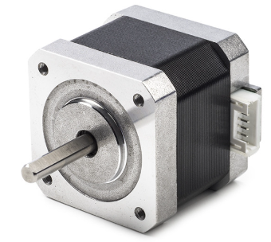
“Stepper motors fall somewhere between a conventional DC motor and a servo motor. They can rotate continuously like DC motors and be positioned precisely (in discrete steps) like servo motors.“ [1]

Doel:
- Werking stappenmotor begrijpen
- Stuur de motor op verschillende manieren aan (H-Brug, full step – TB-6600 Microstepping)
- Maak een testprogramma op je Arduino experimenteer bord dat je zelf gesoldeerd hebt in Semester1.

Mechatronica Labo 4: DC Stepper Motor 1
Brushed vs. Brushless 2
28BYJ-48 Step motor 3
Rotatie berekenen 3
Hardware 4
Software 4
NEMA 17 Step motor 5
Opstelling A: stepper aansturen met Dual H-Brug 6
Hardware 6
Software 7
Vragenopdracht: 8
Opstelling B: Aansturing van de stepper met de TB6600 stepperdriver. 9
Hardware 9
Testopdracht: 10
Stepmotor equivalent LED circuit in TinkerCAD 11
Theoretische opbouw 11
Software 12

Brushed vs. Brushless
“ In a brushed motor, as the rotor turns, the commutator rotates with it, switching the current direction in the rotor windings.” [1]
“ ... Brushless motors utilize electronic commutation. The ESC manages the commutation process by switching the current through the stator windings in precise sequences. “ [1]
Praktische test: draai langzaam aan de as van de motor:
- Voel je duidelijke stappen ? => brushless motor: step, servo, ...
- Voelt de rotatie soepel aan ? => brushed motor

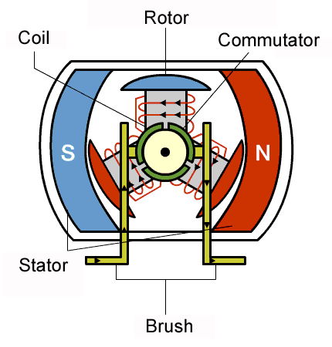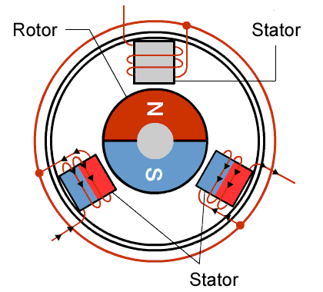

Drive Modes for Stepmotor (PWM)
Full-step mode: 1 fase actief
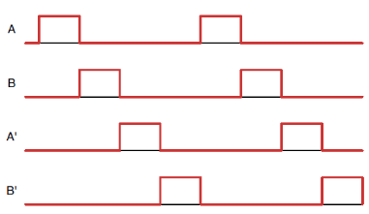
Full step mode: 2 fases tegelijk actief ( grotere koppel )
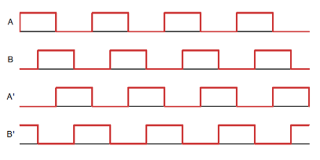
Half-step: 2 fases actief, 1 fase actief, 2 fases actief, ...
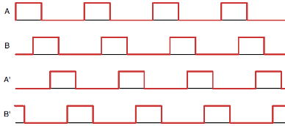
Microstep Mode: 1 stap opgedeeld in meerdere stappen ( + vloeiend, - 30% koppel, - speed)
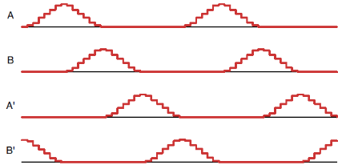

28BYJ-48 Step motor
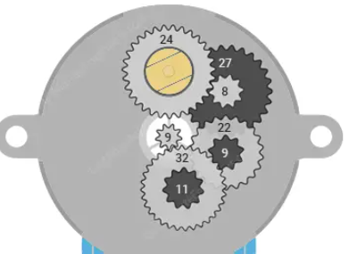
“The 28BYJ-48 is a 5-wire unipolar stepper motor that runs on 5V. It’s perfect for projects that require precise positioning, like opening and closing a vent.” [1]
In gebruikershandleiding:
- Stride Angle = 5.625° / 64 (half-step)
- Rated voltage = 5V DC
- Number of Phase = 4
- Frequency = 100Hz

Rotatie berekenen
- Half-step naar full-step
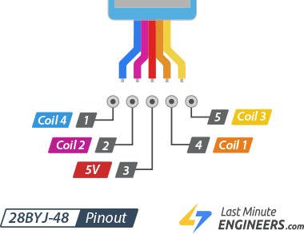
half-step * 2 = full-step = 5.625° * 2 = 11.25°
- Hoeveel stappen voor 1 omwenteling ?
11.25° * x = 360.° => x = 32
- Stappen/revolutie in full-step met tandwielratio
/ 64 = 1 : 64 // 1 stap wordt 64 keer kleiner
32 * 64 = 2048 stappen voor 1 omwenteling

Hardware
Deze motor wordt gebruikt met de ULN2003 driver (Darlington transistor array)
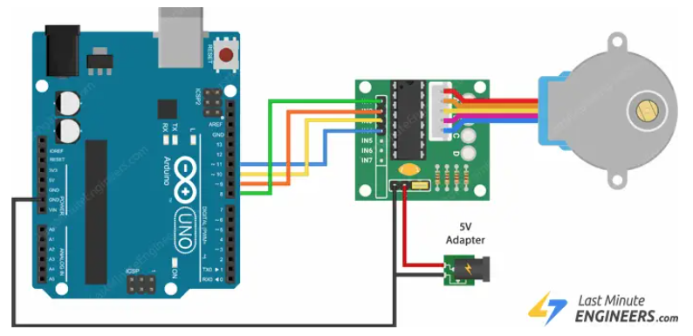

Software
#include <AccelStepper.h>
#define MotorInterfaceType 4 // step constant: 4 = full step / 8 = half step
// Pins entered in sequence IN1-IN3-IN2-IN4 for proper step sequence
AccelStepper myStepper(MotorInterfaceType, 8, 10, 9, 11);
void setup() {
myStepper.setMaxSpeed(500.0);// wil accelerate up to this speed
myStepper.setAcceleration(10.0); // define speed increase factor
myStepper.setSpeed(200); // initial speed
myStepper.moveTo(2038); // ~= full rotation = # steps per revolution
}
void loop() {
if (myStepper.distanceToGo() == 0) // Change direction once an revolution
myStepper.moveTo(-myStepper.currentPosition());
myStepper.run(); // Move the motor one step
}

NEMA 17 Step motor
In gebruikershandleiding: Bipolaire motor
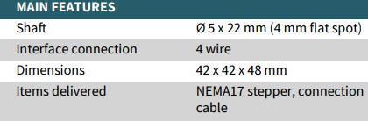
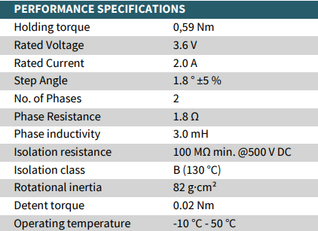

Staphoek: 1,8° per stap (200 stappen per omwenteling). (Accuracy = +-5%)
Stroom: 2.0A per spoel, belangrijk voor driverinstelling.
Voltage: meestal 5 – 12 V voeding, afhankelijk van de driver.
Interface: 4-draads bipolaire motor met 2 spoelen, elk met 2 draden.

Aantal stappen naar hoek voorbeeld secondewijzer:
Hoeveel ° voor 1 seconde ? => 360° / 60 s = 6° / 1 s
Aantal stappen / seconde: 1.8° * x = 6° => x = 10/3 steps / 1 s = 3.333 stappen / 1 s
Tandwielratio gebruiken: 3.333 steps / 1 s => 30/3 / 10 s => 30/3 * 1/3 / 1 s
of
Microstepping gebruiken:
Bv. 1.8 ° / 1.8 = 1° per stap => 6 stappen = 1 s
Bv 1.8° / 3 = 0.6° per stap => 10 stappen = 1 s

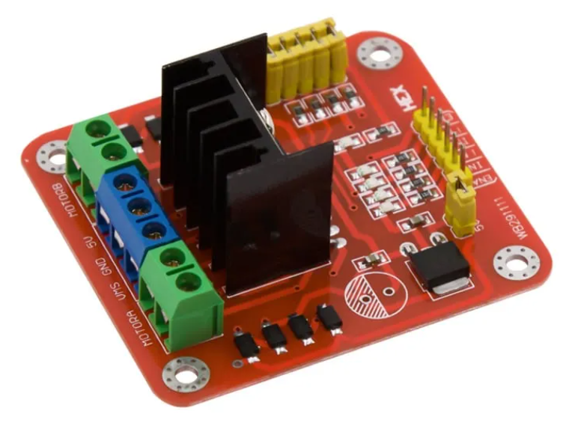
Opstelling A: stepper aansturen met Dual H-Brug

Hardware
Sluit de stepper aan via de Dual channel H-bridge Motor Driver (Niet deze van je experimenteerboard: deze is te zwak !!!)
Identificeren Spoelen: meet weerstand met multimeter; paar met gelijke weerstand hoort bij dezelfde spoel. ( R < 100E)
Schema:
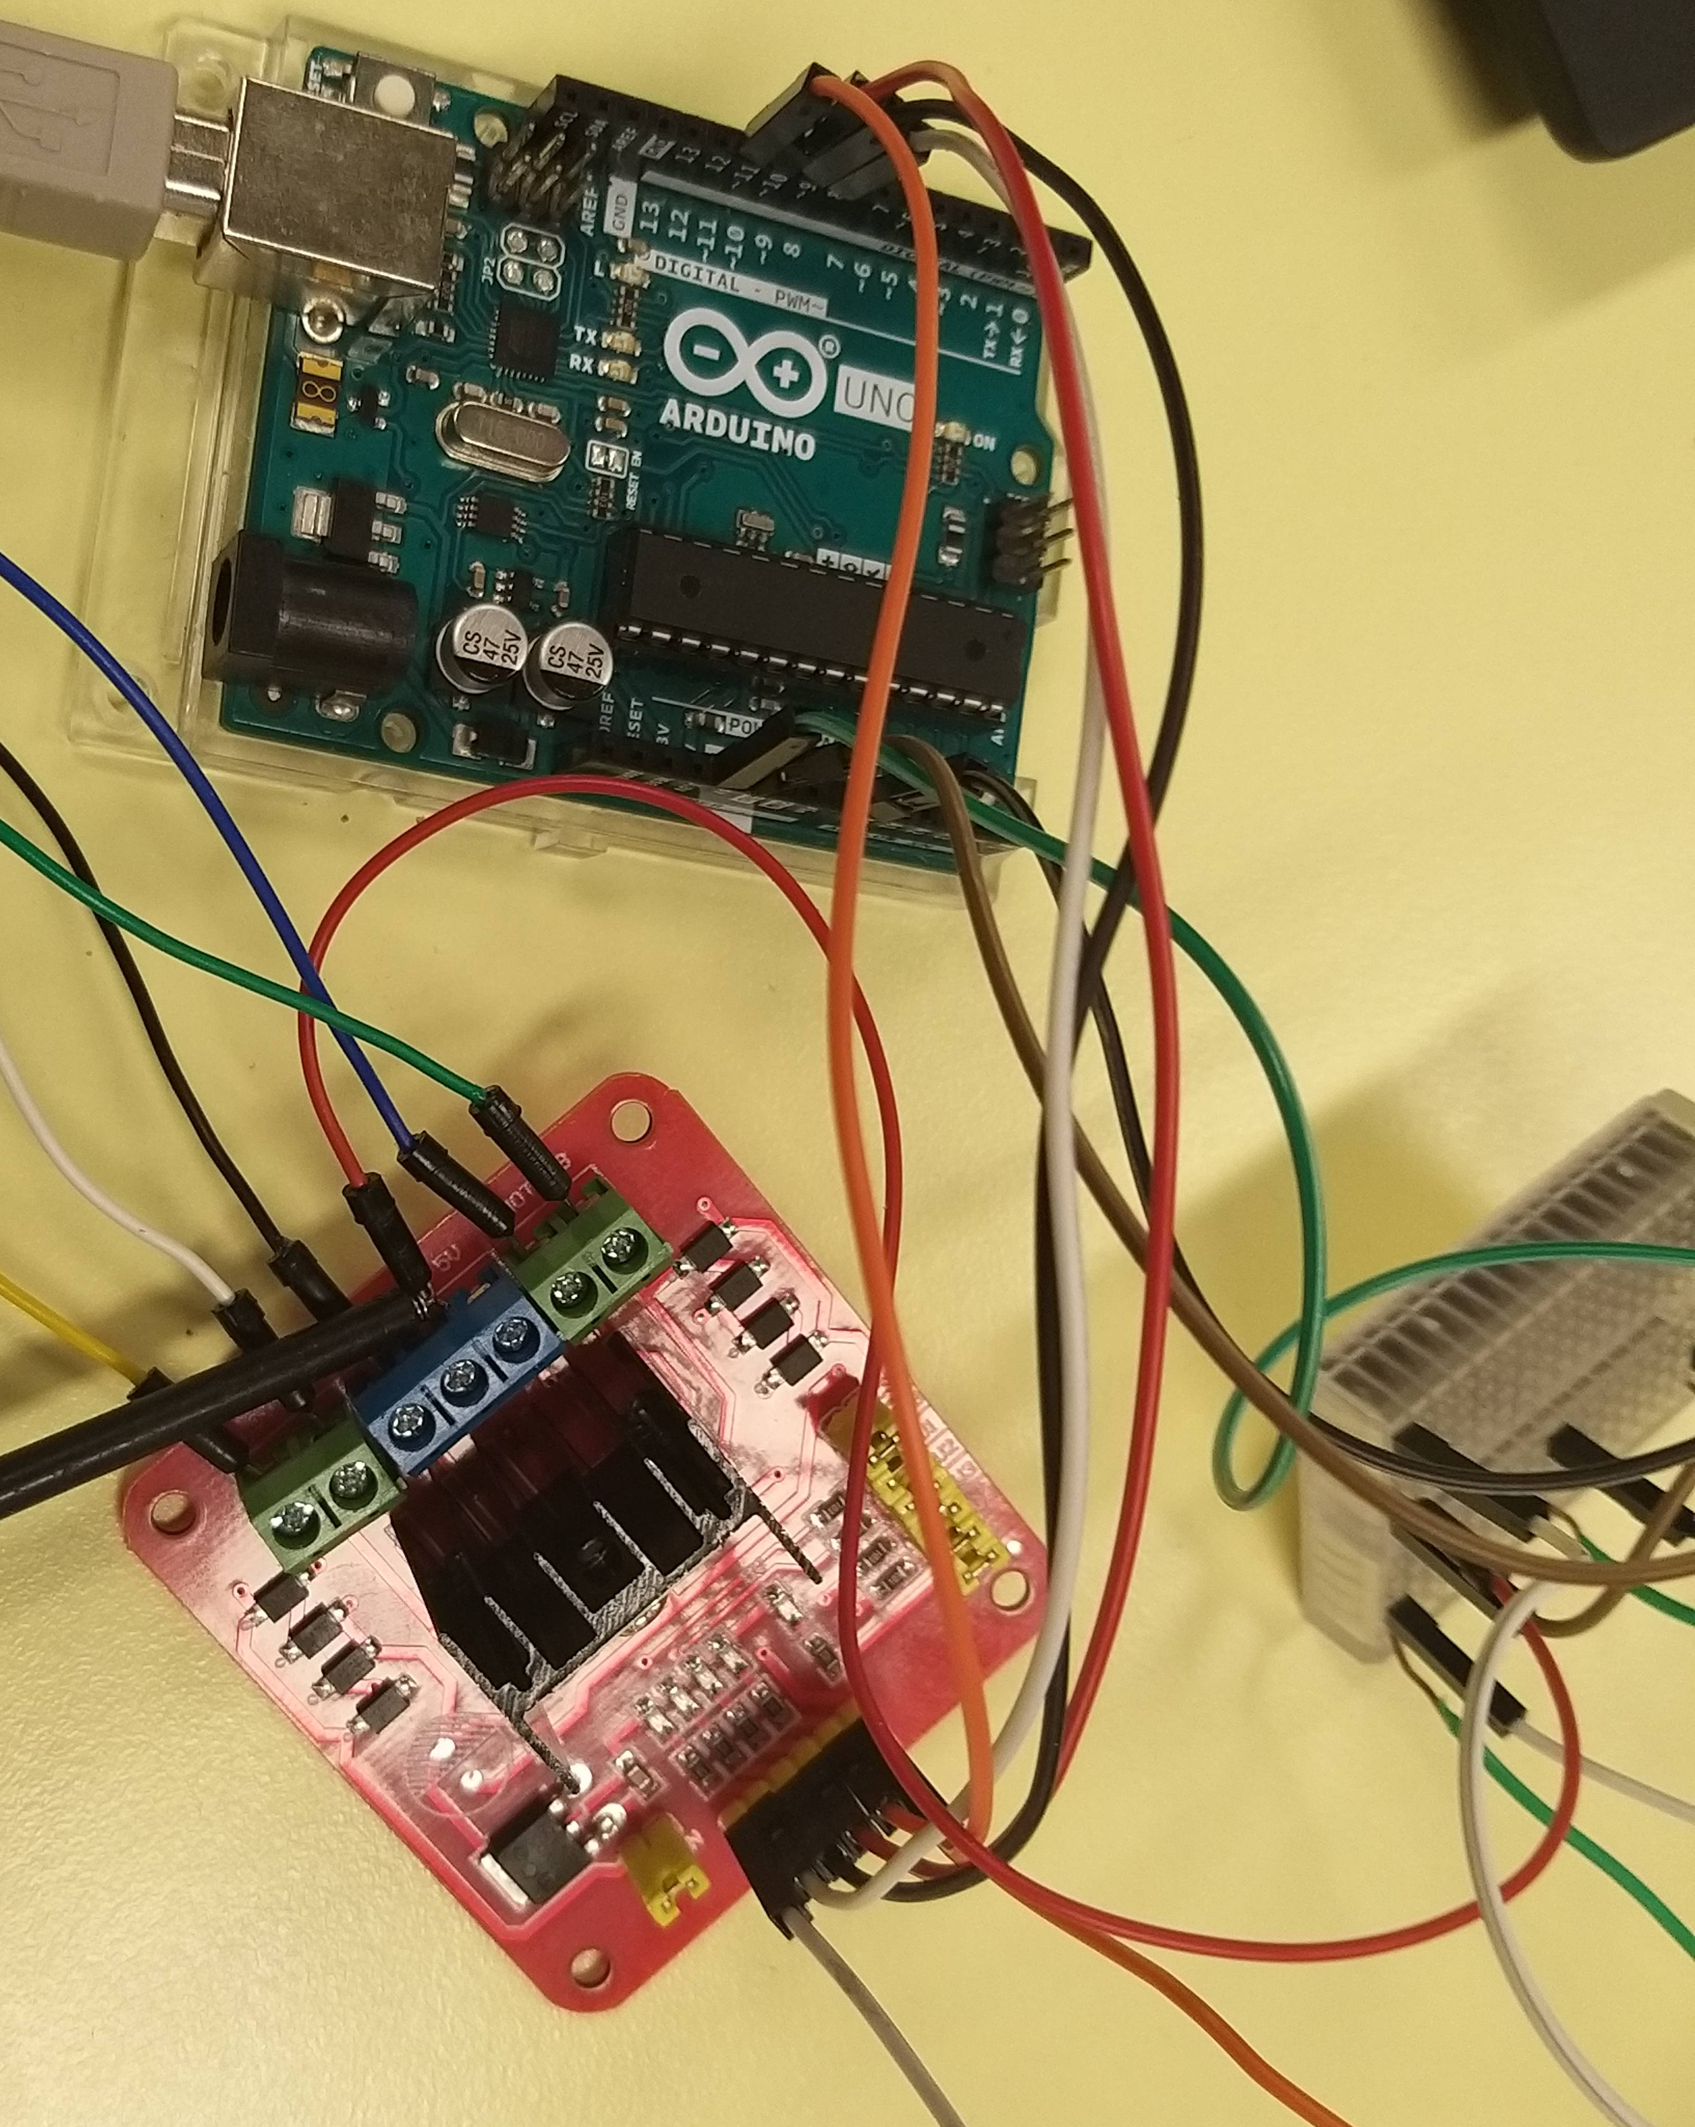
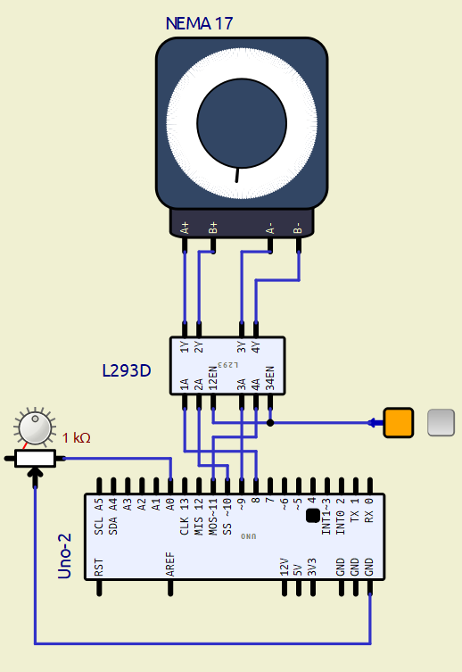
Voor de H-brug zoals op de rechterafbeelding heb je IN1-4 en hun bijhorende OUT1-4:
bv. IN1 is dan voor OUT1 te besturen ( bij de L293D-chip is deze dan 1A om 1Y te besturen )

Zie ook: “Stepmotor equivalent LED circuit in TinkerCAD” en vervang leds door de spoelen

Software
Maak een testprogramma is waarmee je de stappenmotor laat ronddraaien.
- Maak dit programma zo dat je bv. 50 steps clockwise draait, en vervolgens 50 steps counter-clockwise. In full-step mode zou dit moeten overeenstemmen met 90°.
- Maak dit programma zo dat je de snelheid via een potmeter kan instellen. (1 draairichting )
Arduino Code:
#include <Stepper.h>
const int stepsPerRevolution = 50;
Stepper myStepper(stepsPerRevolution, 8, 9, 10, 11);
const int potPin = A0;
void setup(){ Serial.begin(9600); }
void loop() {
int potValue = analogRead(potPin);
int motorSpeed = map(potValue, 0, 1023, 5, 100);
myStepper.setSpeed(motorSpeed);
Serial.print("Speed: ");
Serial.print(motorSpeed);
Serial.println(" RPM");

Serial.println("clockwise");
myStepper.step(stepsPerRevolution);
delay(500);

Serial.println("counterclockwise");
myStepper.step(-stepsPerRevolution);
delay(500);
}

Vragenopdracht:
Controleer of de motor soepel draait, doe dit op verschillende snelheden.
- Wat gebeurt er indien we een wikkeling omkeren van polariteit?
De motor draait onregelmatig of helemaal niet. De fasering klopt dan niet meer.
- Draait de motor op elke snelheid even soepel?
Nee, bij hoge snelheden verliest hij kracht en stabiliteit.
- Worden er in bepaalde situaties stappen overgeslagen met de motor?
Ja, vooral bij te snelle aansturing of foutieve aansluiting.
Maak een analyse. Maak ook een filmpje van je werkende opstelling!

Besluit:
(Wat zijn je bevindingen. Vind je dat de motor vlot draait, soepel, … Waar ben je tegenaan gelopen?)
De NEMA 17 draait betrouwbaar en soepel wanneer de spoelvolgorde correct is en de snelheid binnen het geschikte bereik ligt.
Bij hoge snelheden treedt stapverlies en krachtvermindering op. Als hoge snelheden belangrijk is en positionele precisie niet, dan is een brushed DC-motor vaak beter geschikt dan een stappenmotor, vanwege hun hogere maximale snelheid en soepelere loop.

Opstelling B: Aansturing van de stepper met de TB6600 stepperdriver.
Hier dienen we dus geen Arduinocode te gaan schrijven!

Hardware
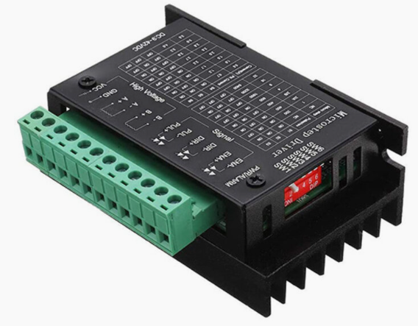
Sluit de stepper aan op de TB-6600 stepper driver. Ga hier tewerk met een functiegenerator om een bepaalde ‘step-frequentie’ aan te bieden aan de driver.
Schema:

- Vcc & GND is verbonden met een 9V DC bron
- A+, A-, B+, B- met respectievelijke motorpoorten
- PUL+ & PUL- wordt verbonden met de functiegenerator 5V amplitude
- De DIR I/O’s zijn enkel voor richtingveranderering van motor
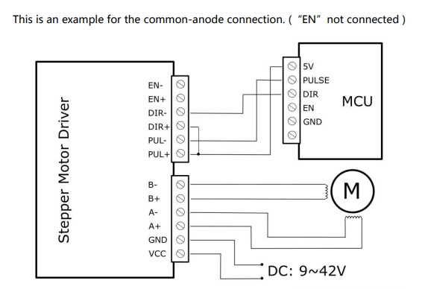

Testopdracht:
- Test de verschillende soorten aansturing die de module ondersteund, en analyseer de verschillen.
- Meet ook de pulsen die op de motorwikkelingen terecht komen. (enkel Full- en Half-step)
- Doe dit gewoon met een multimeter (DC spanning meten per wikkeling, per step.
- Maak hier een tabel van, zodat je inzicht krijgt in het step-patroon, en om de hoeveel steps dit herhaalt.
Aanstuurmodi TB6600 :
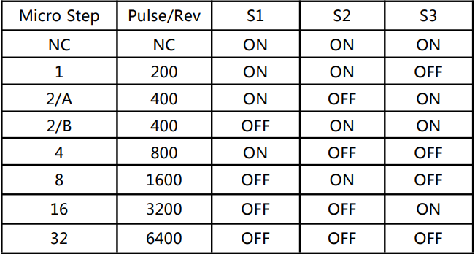

- Full step: S1 & 2 on | S3 off
- Half step: S2 off | S1 & 3 on
- Microstepping :bv. S3 on | S1 & 2 off

Current setting: 0.5 A
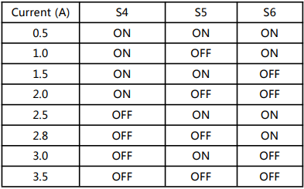
Meetresultaten:

Half step:
Wikkeling / step | 1 | 2 | 3 | 4 | 5
A+ | 3.67 V | 0.00 V | 4.00 V | 3.7 V | 4.00 V
A - | 4.02 V | 0.00 V | 3.64 V | 4.2 V | 3.64
B+ | 3.27 V | 3.72 V | 3.64 V | 0.00 V | 4.00 V
B- | 2.91 V | 4.25 V | 4.00 V | 0.00 V | 3.64 V

Wikkeling / step | 6 | 7 | 8
A+ | 3.68 V | 3.66 V | 3.66 V
A - | 4.02 V | 4.01 V | 4.00 V
B+ | 2.82 V | 3.65 V | 4.00 V
B- | 3.16 V | 4.00 V | 3.64 V

Patroon: herhaalt zich na 8 stappen

Full step:
Wikkeling / step | 1 | 2 | 3 | 4 | 5 | 6
A+ | 3.2 V | 2.9 V | 3.3 V | 3.4 V | 3.7 V | 4.2 V
A - | 3.7 V | 3.4 V | 2.8 V | 2.9 V | 4.2 V | 3.7 V
B+ | 3.0 V | 3.47 V | 3.4 V | 2.9 V | 4.3 V | 4.0 V
B- | 3.6 V | 2.95 V | 2.9 V | 3.5 V | 3.8 V | 3.6 V

Wikkeling / step | 7 | 8 | 9 | 10 | 11
A+ | 4.3 V | 3.7 V | 2.8 V | 3.2 V | 4.2 V
A - | 3.8 V | 4.2 V | 3.3 V | 2.8 V | 3.7 V
B+ | 3.8 V | 3.7 V | 3.3 V | 3.4 V | 3.6 V
B- | 4.3 V | 4.2 V | 2.8 V | 2.8 V | 4.1 V

Patroon: herhaalt zich na 4 stappen

Doe ook volgende testen:
- Bij lage frequenties de motor stoppen en weer starten, en doe dit ook bij hogere frequenties. Waar ligt de limiet bij de Nema17 stepper ? Vermeld duidelijk bij welke step-mode je dit doet. (Full-step of Half-step)

- Bij lage frequenties werkt de motor correct (Full-step & Half-step), de DC testen werden uitgevoerd met een frequentie lager dan 1 Hz.
- Bij hoge frequenties (≥ 5 kHz) en een duty cycle van 50% met 5V amplitude, werkt de motor niet meer.
- Als amplitude v/h signaal = 9 V, dan ligt de maximale grens op 3kHz met 50% duty en werkt de motor daar niet meer.
- Terugschakelen naar 1 kHz zal de motor herstarten.
Voor 5 V signaal, 9 V DC-bron (0.5 A Current control setting):
Frequentie | Gedrag | Analyse
<= 1 kHz | Motor start betrouwbaar & stopt correct  Herstel voor motor bij te hoge frequentie | Beste zone voor continu bedrijf
2 – 3 kHz | Beste balans koppel / snelheid  Soepelste frequentiebereik | Begin koppelverlies
> 3 kHz | Koppel daalt, kans op stappen overslaan. | Onbetrouwbare beweging
>= 5 kHz | Motor stopt volledig, ook zonder belasting | Buiten werkgebied van opstelling

- In welk frequentiegebied draait de motor het soepelst? Waar begint hij stappen over te slaan? Bij welke frequentie begint hij te stotteren? Maak een analyse.
- Gebruik ook de juiste termen zoals vermeld in de cursus.

Besluit:
Wat zijn je bevindingen bij deze experimenten, waar ben je tegenaan gelopen ?
Tijdens de metingen in zowel Full-step als Half-step mode werd een duidelijk cyclisch patroon vastgesteld in de spanningen over de motorwikkelingen.
Bij Full-step herhaalde zich na 4 stappen, wat resulteert in krachtigere, maar iets minder vloeiende bewegingen. Bij Half-step herhaalt het spanningspatroon zich na 8 stappen wat resulteert in een soepelere beweging en fijnere controle bij lage snelheden.
Verder blijkt dat de limietfrequentie sterk afhankelijk is van de ingestelde stroom en voedingsspanning. Bij 0.5 A & 9 V werkte de motor stabiel tot 2 kHz, maar verloor koppel bij meer dan 3 kHz en stopte volledig bij ≥ 5 kHz. Deze instellingen zijn bruikbaar voor analyse, maar zijn niet de volledige capaciteit van de driver of de stepper.

Stepmotor equivalent LED circuit in TinkerCAD
Dit circuit visualiseert de werking van een PM stappenmotor met behulp van een L293D H-brug en Arduino. De LEDs dienen als placeholders om de activatie van elke spoelfase zichtbaar te maken. Dit LED-circuit geeft inzicht in hoe een stappenmotor correct wordt aangesloten en aangestuurd moet worden via digitale HIGH / LOW bloksignalen.
Wanneer een LED niet brandt of op het verkeerde moment, wijst dit op een verkeerde aansluiting. In de echte motor vertaalt dit zich in een onregelmatige of stilstaande beweging.

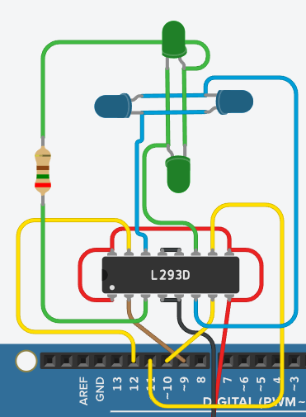
Theoretische opbouw

Pin | Spoel / Functie
9 (ApPin) / IN1 | Spoel A+ (OUT1)
11 (AmPin) / IN3 | Spoel A− (OUT3)
10 (BpPin) / IN4 | Spoel B+ (OUT4)
12 (BmPin) / IN2 | Spoel B− (OUT2)
5V / Vcc, EN1, EN2 | 5V Voeding, enable OUT
GND | Gemeenschappelijke massa

De LEDs van dezelfde kleur zijn A-K & K-A verbonden.

Software
// command names for stepper motor windings (A, A’, B, B’)
#define ApPin 9
#define BpPin 10
#define AmPin 11
#define BmPin 12
#define cStepperPeriod 200000UL // 0.2 s = 5 steps/s
#define stepperPhaseCount 3
#define stepperPeriod cStepperPeriod // tracks current phase
unsigned long stepperNextDate;
char stepperPhase = stepperPhaseCount;
void setup() {
pinMode(ApPin, OUTPUT); pinMode(BpPin, OUTPUT);
pinMode(AmPin, OUTPUT); pinMode(BmPin, OUTPUT);
unsigned long now = micros();
stepperNextDate = now + stepperPeriod;
}
void loop() {
bool doStepper;
do {
long int now = micros();
doStepper = (signed long)(now - stepperNextDate) >= 0;
}
while (!doStepper); // wachten tot de volgende fase

if (doStepper) {
// steppermotor iets laten doen
stepperNextDate += stepperPeriod; // set the date of the next stepper rendezvous
stepperPhase = stepperPhase + 1; // update the stepping phase
if(stepperPhase > stepperPhaseCount) { stepperPhase = 0; }

switch (stepperPhase) { // beveel the stepper motor coils zoals gepland
case 0:
digitalWrite(BpPin, LOW);
digitalWrite(ApPin, HIGH);
break;
case 1:
digitalWrite(ApPin, LOW);
digitalWrite(BmPin, HIGH);
break;
case 2:
digitalWrite(BmPin, LOW);
digitalWrite(AmPin, HIGH);
break;
case 3:
digitalWrite(AmPin, LOW);
digitalWrite(BpPin, HIGH);
break;
} // switch
} // doStepper
} // loop

